苗栗縣政府衛生局新聞稿
看清楚食品標章 吃得安心又健康
日 期:106年12月11日
聯 絡 人:食品衛生科林淑慧科長
聯絡電話：037-558607

近來數起新聞事件報導，不肖直銷業者到處流竄，假藉健康講座的名義，辦理違法產品說明會，誘使民眾購買來源及成分不明的產品，造成金錢損失和健康疑慮。本縣106年度裁罰違規廣告及代言人，共51件，裁罰金額新台幣219萬元。
健康食品是食品，不是藥品，必須由食品藥物管理署查驗登記，並取得健康食品字號及小綠人標章，印製在產品包裝上，才是安全合格的產品。市面上琳瑯滿目的產品，公告保健功效共13項，分別依不同產品核准不同的功效，購買前最好向醫師、藥師或營養師等專業人員諮詢，才是照顧健康的明智之舉。
衛生局提醒民眾，凡是太神奇的廣告、宣稱治療效果的產品，需要提高警覺，千萬不要買、不推薦、也不吃。看清楚包裝食品標示，要有清楚中文及通用符號，寫出：品名、內容物、淨重或容量、食品添加物名稱、製造廠商或國內負責廠商、原產地、有效日期、營養標示及符合食品安全衛生法相關規定。
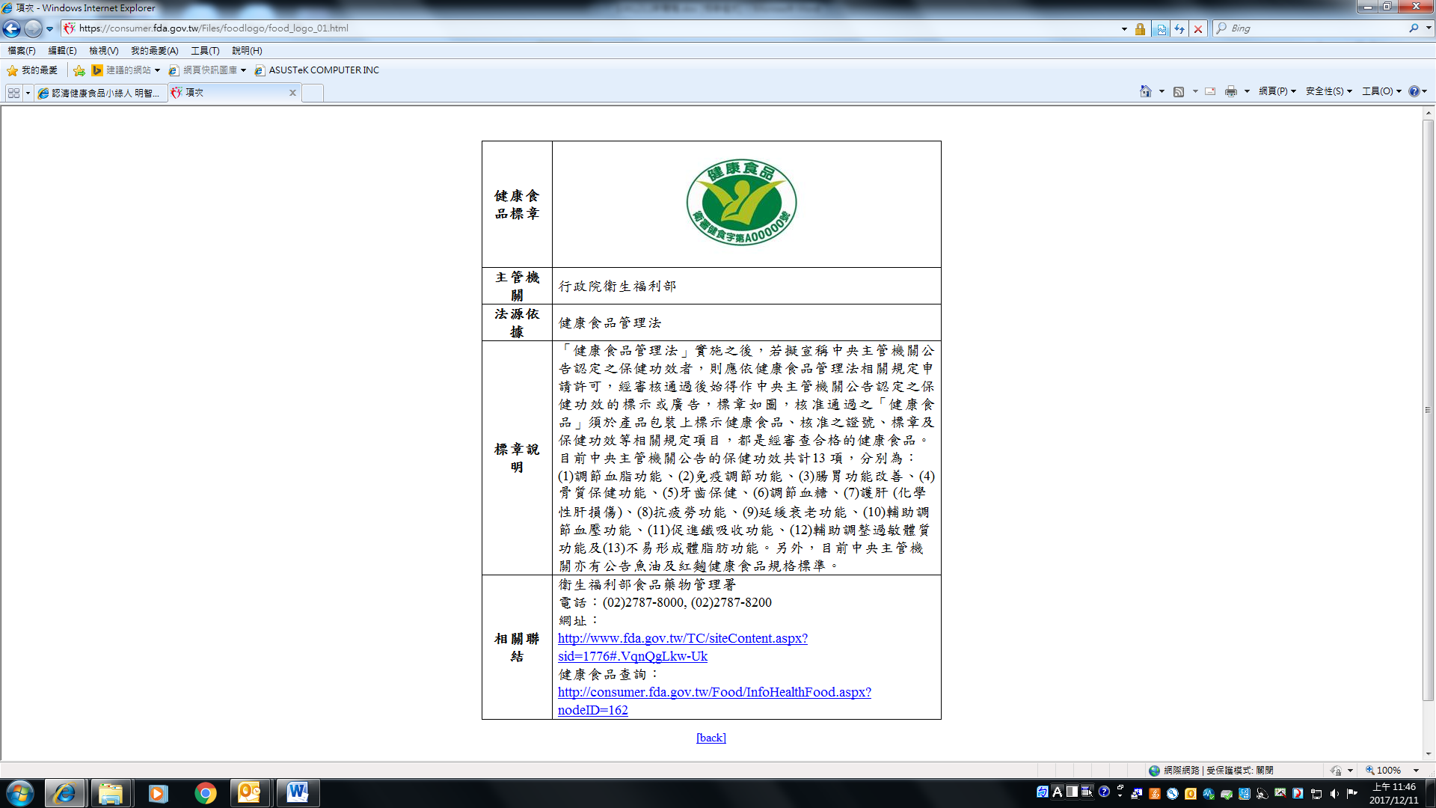
徐耀昌縣長籲請鄉親們，如有身體不舒服，應盡快就醫，不聽信食品謠言或誇張不實的宣傳廣告，主動連結網路至苗栗縣政府衛生局網站(網址為http://www.mlshb.gov.tw/)/網站連結/食安百貨資訊專櫃/謠言終結機查證，或向食品衛生科558607、18鄉鎮市衛生所洽詢。
正確認識健康食品標章 食品標示提供產品完整訊息

